Le 38e Parcours d’Ateliers d’Artistes de Montpellier-Métropole se déroulera les 29, 30 et 31 MAI 2026

Les Parcours d’Ateliers d’Artistes ont pour principe la découverte des artistes et de leurs œuvres dans le cadre de leur atelier. À l’espace Saint-Ravy une exposition avec une thématique différente pour chaque parcours permet au public de découvrir le style de chacun des artistes.

RÈGLEMENT ET INSCRIPTION
Le Dossier de Candidature est téléchargeable sur le site http://www.briscarts.com

Date limite de réception des dossiers de candidature
DIMANCHE 15 MARS 2026

1 - BRISCARTS DÉJÀ INSCRITS
Les artistes membres de l’association en 2024 et 2025 devront envoyer :
- Le formulaire d’inscription ci-joint complété très lisiblement.
- Le règlement de leur adhésion et de leur participation au 38e Parcours soit
55€ (35€ pour l’adhésion 2026 + 20€ pour l’inscription).
Envoi par mail (RIB ci-joint) ou par chèque à l’ordre des BRISCARTS à l’adresse :
Association BRISCARTS 34 rue Saint-Guilhem – 34000 MONTPELLIER
Dans le cas où le titulaire du chèque est différent du nom de l'artiste, merci de le préciser.

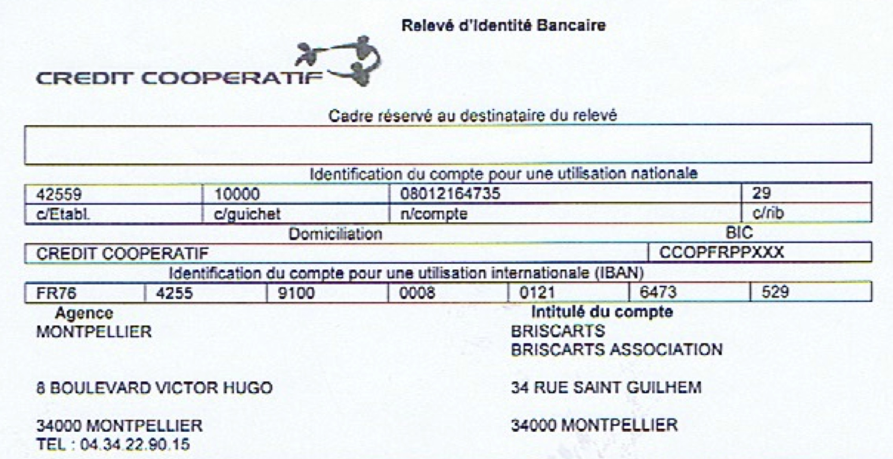

1 - NOUVELLES CANDIDATURES (ou BRISCARTS non inscrits depuis deux ans)

Envoi d'un dossier complet en version PDF comprenant :
- Le formulaire d’inscription ci-joint complété très lisiblement.
- Le dossier de candidature comprenant :
Page 1 : Nom, Prénom, Nom d’artiste, Pratique artistique.
Page 2 : Photo de l’artiste, Adresse de l’atelier, Motivation à intégrer l’association.
Page 3 - 4 : Formation, Parcours et Démarche artistique, Liste des dernières expositions.
Page 5 à 15 : Présentation d’une œuvre par page avec : Titre, technique, dimensions.
La présentation de votre dossier de candidature est très importante pour la délibération du jury.
À envoyer par mail à : briscarts.secretariat@gmail.com

Envoi du règlement de votre participation par chèque de 55€ à l’ordre des BRISCARTS
(35€ pour l’adhésion 2025 et 20€ pour l’inscription au 38e Parcours).
À envoyer par la Poste à : Association BRISCARTS – 34 rue Saint-Guilhem - 34000 MONTPELLIER
(Dans le cas où le titulaire du chèque est différent du nom de l'artiste, merci de le préciser.)
ATTENTION : Il est impératif pour les nouveaux candidats d’envoyer leur règlement par chèque afin que nous puissions le retourner en cas de refus.

LA SÉLECTION
Votre candidature sera examinée par les membres du Conseil d’Administration qui voteront, après concertation, la sélection des nouveaux BRISCARTS.
Leur décision vous sera communiquée par mail dès la délibération terminée.
ATTENTION : Il vous est conseillé de préparer d’avance votre œuvre pour la salle Saint-Ravy sur le thème « Fenêtres »
car il vous sera demandé une photo de l’oeuvre avant le 10 avril si vous êtes admis.

3 - ENGAGEMENTS
Pour préserver la qualité artistique des parcours proposés aux visiteurs, les artistes s’engagent :
- A ouvrir leur atelier de 11.00 h à 19.00 h pendant les 2 jours du Parcours.
- Chaque artiste a la possibilité d’inviter un autre artiste dans son atelier, à condition qu’il ait été validé par le comité de sélection des Briscarts.
Les artistes exposants aux BRISCARTS s’interdisent d’accueillir un artiste non validé et d’utiliser la communication des BRISCARTS pour en faire la promotion. Les colocataires des ateliers collectifs dont la candidature n’a pas été retenue ne pourront pas présenter leurs œuvres pendant les 2 jours du Parcours. Le non-respect de ces engagements peut entraîner une exclusion de l’association.
L’Association se dégage de toute responsabilité en cas de vol ou de détérioration des œuvres exposées Salle Saint-Ravy. Libre à chaque artiste d’assurer son œuvre pour la circonstance.
LE 38e PARCOURS EN PRATIQUE…

Le thème retenu pour l’exposition collective à l’espace Saint-Ravy est :
FENÊTRES

Format imposé : Largeur 50 cm, Hauteur libre
Pour les sculpteurs l’œuvre ne doit pas dépasser : L = 50 cm x P = 50 cm

Préparation de la plaquette et des cartels :
Pour tous les participants (nouvelles candidatures retenues et BRISCARTS déjà inscrits), nous faire parvenir avant le 10 avril 2026 à briscarts.secretariat@gmail.com :
- Une photo récente de vous dans votre atelier en 300 Dpi
- Une photo de votre œuvre en rapport avec le thème « Fenêtres » en 300 Dpi
- Le titre de l’œuvre, techniques et dimensions.
Si la photo de votre œuvre est rectangulaire, elle pourra être découpée en carré pour les besoins de la maquette. Le site http://www.briscarts.com reprendra les dimensions complètes de votre photo.

LE DÉROULEMENT DU 38e PARCOURS

• Mardi 26 Mai de 8h30 à 14h
Dépôt des œuvres à l’Espace Saint-Ravy.
Installation scénographique par le bureau l’après-midi.

• Vendredi 29, Samedi 30 et Dimanche 31 Mai de 11h à 19h
Exposition collective à l’Espace Saint-Ravy.
La salle sera gardée par la municipalité.

• Vendredi 29 Mai à 18h
Vernissage officiel de l’exposition à l’Espace Saint-Ravy.

• Samedi 30 et Dimanche 31 Mai de 11h à 19h
Ouverture des ateliers d’artistes au public.

• Dimanche 31 Mai de 19h à 21h
Décrochage et récupération des œuvres à l’Espace Saint-Ravy.
Pot de fin de Parcours.

38e Parcours d’Ateliers d’Artistes de Montpellier
29, 30 et 31 MAI 2026

FORMULAIRE D’INSCRIPTION
à envoyer par mail à briscarts.secretariat@gmail.com

AVANT DIMANCHE 15 MARS 2026

À remplir très lisiblement, les informations étant utilisées pour le programme du Parcours. Les rubriques marquées d’une étoile sont à remplir obligatoirement.

NOM * : ……………………………………………………………..…. PRÉNOM *: ………………………………………………………
NOM D’ARTISTE (si différent) : ……..………………………………………………………………………..
ADRESSE POSTALE *: …………………………………………………………………………………………………………………………
ADRESSE DU LIEU D’EXPOSITION *: ………………………………………...…………………………………
TÉLÉPHONE *: …………………………………… MAIL *: ………………………………………………………………………………...
SITE INTERNET : ……………………………………………………………………………………………………………………………...
INSTAGRAM : ………………………………………………………………………………………………………………………………….
NUMÉRO DE SIRET : …………………
DOMAINE ARTISTIQUE * :
Peinture, Dessin, Gravure, Sculpture, Photographie, Céramique, Encre, Mosaïque, Collage, Verre, Art numérique, Installations, Assemblages…

Atelier accessible aux personnes à mobilité réduite *: Oui Non

J’accepte le règlement du Parcours d’Ateliers d’Artistes de Montpellier et les décisions du conseil d’administration des BRISCARTS. J’autorise l’association LES BRISCARTS à utiliser mes photos (œuvre et portrait en atelier) pour sa communication.

À *………………………...……… le *………………………………

SIGNATURE

